信息服务平台使用说明
技术部开发的信息服务平台的目的在于为我院广大学生和合作助学站点提供信息查询及相关业务操作的服务，使他们能够直接通过互联网能够查询到自身相关信息，提高我院办学服务水平。
目前已开放学生的查询功能和学位课程申报功能，站点的功能正在开发中。

1.使用流程
首先通过我院网站首页进入信息服务平台的首页(图1),该平台用户主要有三类:院内用户，学生用户及站点用户。院内用户指我院内部相关的业务人员，而学生用户指我院学生(成教或自考)，站点用户指我院合作办学的站点相关人员。院内用户和站点用户的用户名为创建用户时提供的电子邮箱地址，自考学生的用户名为考籍号, 成教学生的用户为学号，三类用户的初始密码与各自用户名相同。登录成功后应尽快修改密码。

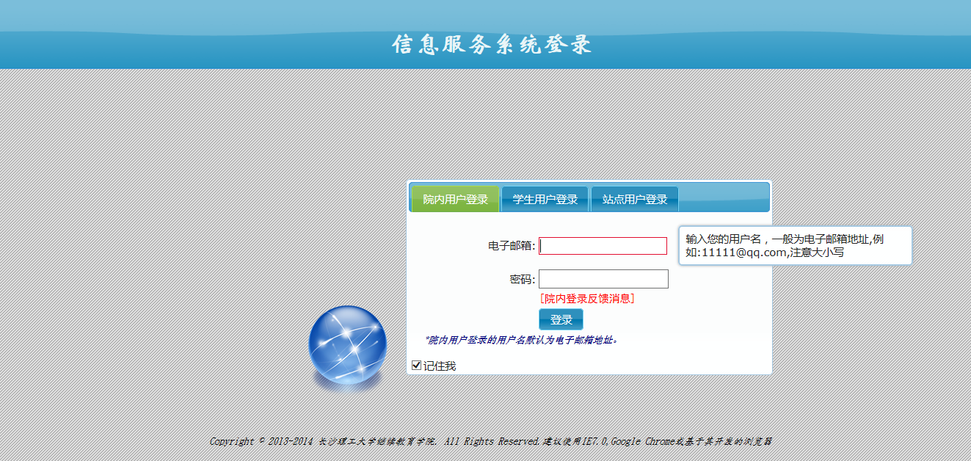
图 1 登录页面
!注意事项!:信息服务平台对浏览器兼容性有一定要求，不支持IE6,建议使用IE7之上的版本或Google Chrome类浏览器，如果使用的360浏览器之类第三方浏览器，必须将模式设定为极速模式。

图 2 360浏览器的极速模式
学生用户登录注意选择学生类别，根据自身实际选择“成人教育”，“湖南自考”，“海南自考”,”青海自考”等(见图3)。
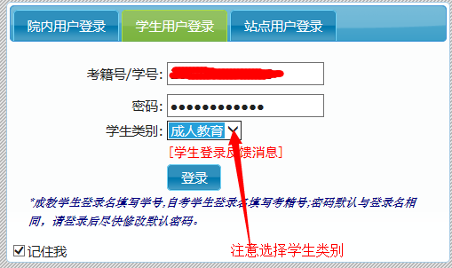
图 3 学生用户选择学生类别

2.学生用户功能
学生用户目前能够查询自身基本信息，查询自身成绩数据，以及进行学位课程报考。

3.站点用户功能
站点用户功能尚在开发中，拟开发的功能包括：查询站点本身的基本信息，站点所属学生的基本信息和远程学籍异动申报，站点学生成绩远程申报(成教).

3.1查询功能
站点用户能够查询自身管理的站点的学生基本信息和成绩信息。
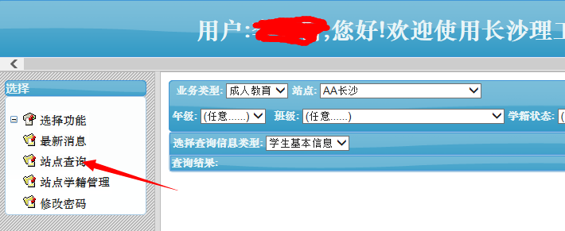
图 4 站点查询

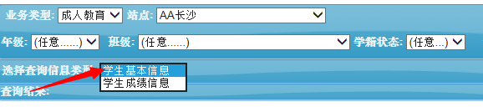
选择查询信息的类型来指定查询的是本站学生基本信息或是学生成绩。
注意查询条件不可为空，如果需要不限制条件，输入”*”。
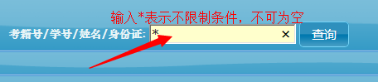

查询后的结果可以进一步查询详细信息。
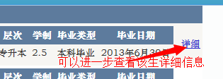

当进行成绩查询时，需要注意的是有两种成绩查询模式:正常模式和不及格过滤模式。
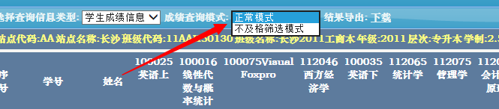

当处于正常模式下查询成绩，系统将返回所有符合匹配的成绩数据；若在不及格筛选模式下，系统将返回匹配的学生的不及格成绩数据，而及格的成绩数据将不予显示。
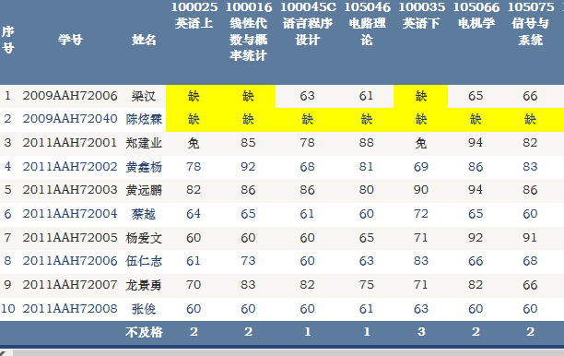
图 5 正常模式查询成绩
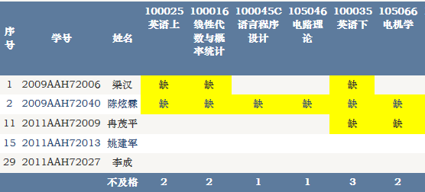
图 6 不及格筛选模式查询成绩(与图5同一个班级)

